Консультация для родителей

«Организация занятий по конструированию в старшей группе»

Федеральным государственным образовательным стандартом дошкольного образования конструирование рассматривается как один из видов детской деятельностей.

Конструирование – продуктивная деятельность, направленная на создание моделей, конструкций из различных материалов, которые и определяют вид конструирования. Развитие способностей к конструированию активизирует мыслительные процессы дошкольника, рождает интерес к творческому решению поставленных задач, формирует изобретательность, самостоятельность, инициативность, стремление к поиску нового и оригинального.

Конструирование в старшем дошкольном возрасте обладает высоким потенциалом для развития ребёнка. В процессе конструирования из разных материалов у детей формируются обобщенные средства построения деятельности. Все это позволяет рассматривать конструирование не только как средство создания конкретных изделий, но и как деятельность, внутри которой формируется общая способность по выстраиванию целостностей различного типа.

Прослеживается интеграция конструктивной деятельности с другими образовательными областями: познавательное развитие, речевое развитие

(выделены задачи по развитию конструктивных способностей детей). ФГОС ставит во главу угла индивидуальный подход к ребёнку, где происходит сохранение самооценки дошкольного детства. Каждый ребёнок должен получить одинаковые стартовые возможности. Одним из условий правильного осуществления индивидуального подхода к ребёнку является единство требований к нему.

Старший дошкольный возраст – один из ключевых возрастов в жизни ребёнка, который во многом определяет его дальнейшее психическое здоровье и личностное развитие. Это период высокого духовного развития, характеризующийся прогрессивными изменениями во всех сферах: от совершенствования психофизиологических функций до возникновения сложных новых личностных образований.

В дошкольном возрасте конкретная теоретическая деятельность ребёнка формируется в условиях, отличных от ситуативного познавательного обмена со взрослыми.

Начинает возникать множество вопросов по поводу различных сфер жизни и деятельности. Познавательная деятельность ребёнка характеризуется тем, что решение одной задачи представляет собой постановку следующей (иногда более общей) задачи. Познавательная деятельность ребёнка определяет его развитие. Каждый из видов конструирования способствуют разностороннему развитию дошкольника.

На занятиях по конструированию у ребёнка развивается образное мышление, воображение, творческие способности, память, способности концентрации внимания. Приступая к постройке, ребёнок

представляет её (мысленно или на основе схемы, картинки), продумывает общую форму, отдельные части, затем соотносит образ с имеющимися деталями, выявляет степень их пригодности, после чего приступает к конструированию задуманного. В ходе постройки ребёнок может что-то изменять, дополнять, добавлять незапланированные детали, убирать имеющиеся или использовать дополнительные материалы.

На сегодняшний день выделяют два типа конструирования: техническое и художественное. Но данное деление является условным. В техническом конструировании дети отображают реально существующие объекты. К данному виду конструирования относят: конструирование из строительного материала; конструирование из деталей конструктора, имеющих разные способы крепления; конструирование из крупногабаритных модульных блоков.

В художественном конструировании при создании образа дети, не только отображают их структуру, сколько выражают своё отношение к ним, передают их характер, пользуясь цветом и формой. К данному типу конструирования относятся конструирование из бумаги и конструирование из природного, бросового материала.

Конструирование из строительного материала. Знакомство с данным видом конструирования начинается с использования деревянного или пластмассового набора строительных материалов, состоящих из различных геометрических фигур (пластин, кубиков, призм, цилиндров разных размеров и цветов).

Собирая разные модели по рисункам и схемам, имеющимся практически в каждом конструкторском наборе, дети занимаются достаточно трудоемкой деятельностью сборно-разборного характера. Для успешного воспроизведения схемы детям необходимо уметь правильно их «читать».

Крупногабаритные конструкторы. Данный вид конструирования менее утомителен, так как вовлекает в двигательный процесс весь организм ребёнка. Крупным материалом ребенок действует на полу, все время двигаясь. В играх с этим конструктором ребёнок является активным действующим лицом.

Такое конструирование предоставляет детям уникальную возможность осваивать большие площади помещений, что существенно влияет на развитие их пространственных ориентировок.

В нашем детском саду мы используем крупные мягкие модули, которые позволяют создать крупномасштабные объемные конструкции. Постройки из такого конструктора можно использовать в спортивных соревнованиях, играх.

Конструирование из бумаги и картона. Этот вид конструирования чаще всего используется в процессе НОД. Обучение при этом строится на подражательной основе (образцы, показ, подробное объяснение). Необходимо использовать разные техники работы с бумагой: сминание, скручивание, сгибание, разрезание. Все это значительно сложнее, чем конструирование построек из отдельных готовых форм способом их составления.

Конструирование из природного материала. Начиная со средней группы, для конструирования использую шишки сосны, ели, кору, ветки, солому, желуди, семена клена, ракушки и др. Особенность изготовления игрушек из природного материала состоит в том, что используется его естественная форма. Этот вид конструирования ближе всего к изобразительной деятельности.

Конструирование из бросового материала. Мир вещей вокруг нас очень разнообразен. Это пластиковые бутылки, пробки, коробки, пуговицы и т.д.

Взрослые стараются побыстрее избавиться от этого и выбросить, но этим предметам можно дать вторую жизнь, если вложить фантазию и воображение и научить этому детей. Такой тип конструирования позволяет раскрыть потенциал творческих возможностей детей.

Если рассматривать конструирование по использованию материалов, то можно выделить: объёмное и плоскостное.

К объёмному конструированию можно отнести конструирование: из крупногабаритных модулей, из строительного материала, из конструкторов Лего, из природного и бросового материала, из бумаги, из влажного песка и снега.

К плоскостному конструированию относится конструирование: из бумажных салфеток, квиллинг, пазлы, математические головоломки, из счетных палочек, спичек, цветных карандашей.

Плоскостное конструирование. Одним из основных видов плоскостного конструирования в нашей группе является конструирование из счетных палочек. Счетные палочки – незаменимый дидактический материал, предназначенный для обучения математике, развития зрительного восприятия, мыслительных операций сравнения, анализа, развития мелкой моторики руки, воображения, мышления.

Следующий вид плоскостного конструирования, который я использую в работе с детьми – игра «Танграм» - одна из несложных математических игр. Квадрат необходимо поделить на 7 геометрических фигур (2 больших треугольника, один треугольник среднего размера, 2 маленьких треугольника, один квадрат и один параллелограмм). Из этих фигур дети выкладывают различные силуэты.

При выборе форм организации обучения детскому конструированию необходимо помнить, что основная цель обучения конструированию заключается не в том, чтобы научить ребенка делать ту или иную поделку, а в том, чтобы развивать мышление ребёнка, эстетические чувства. Формы организации обучения конструированию я стараюсь чередовать, опираясь на требования программы для каждой возрастной группы.

В старшей группе мы используем такие формы как:

- Конструирование по образцу - первый и наиболее элементарный вид конструирования. Я предлагаю ребёнку поставить кубики так, как они стоят у меня, в той же последовательности (цвет и форма). Такая деятельность требует от ребёнка внимания, сосредоточенности и умения «действовать по образцу».

- Конструирование по условиям - в этом случае ребёнок начинает строить

свою конструкцию не на основе образца, а на основе условий, которые выдвинуты задачами игры или мной. (например, возвести мост через реку определенной ширины).

- Конструирование по простейшим чертежам и наглядным схемам — это вид конструирования, в котором из деталей строительного материала воссоздаются внешние и отдельные функциональные особенности реальных объектов, опираясь на предложенные схемы.

- Конструирование по замыслу - здесь ничто не ограничивает фантазии ребенка и самого материала. Дети сами решают, что и как будут конструировать. Этого типа конструирования обычно требует игра.

Конструктивной деятельности отводится значительное место в работе с детьми, так как оно обладает чрезвычайно широкими возможностями для умственного, эстетического и трудового воспитания. На занятиях конструированием осуществляется развитие сенсорных и мыслительных способностей детей. Мышление в процессе конструктивной деятельности имеет практическую направленность и носит творческий характера. При обучении детей конструированию развивается планирующая мыслительная деятельность, что является важным фактором при формировании учебной деятельности.

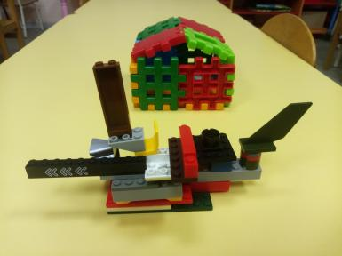

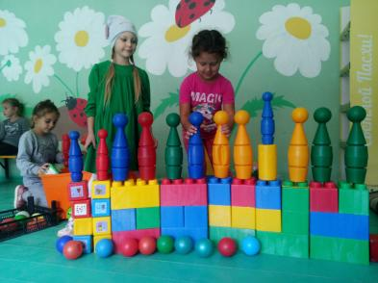

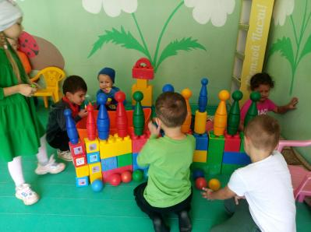

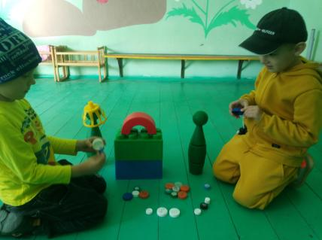 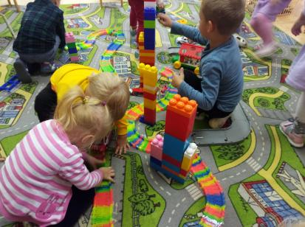

Информационные источники:

1. Венгер, Л. А. Путь к развитию творчества. // Дошкольное воспитание. - 2008. - № 11. - С. 32-38;
2. Ерофеева, Е.М. Конструирование для дошкольников. Книга для воспитателя детского сада. / Е.М. Ерофеева, Л.Н. Павлова, В.П. Новикова. - М.: ТЦ Сфера, 2007.;
3. Комарова Т.С. Детское художественное творчество. – М.: Мозаика-Синтез, 2005.;
4. Куцакова Л.В. Нравственно-трудовое воспитание в детском саду. – М.: МозаикаСинтез, 2007.;
5. Куцакова Л.В. Творим и мастерим. Ручной труд в детском саду и дома. – М.: Мозаика-Синтез, 2007.